lespakket van kabas tot rugzak 3de graad lager onderwijs
1ste GRAAD SECUNDAIR ONDERWIJS

inleiding
1 | initiatiefnemers

Beste leerkracht,
Dit lespakket ontstond uit een samenwerking tussen het Onderwijscentrum Brussel (OCB) en het AMVB.
Het AMVB is het Archief en Museum voor het Vlaams Leven te Brussel en verzekert de verwerving, het beheer, onderzoek en de valorisatie van archieven en collecties van de Nederlandstalige Brusselse erfgoedgemeenschappen. In het najaar van 2021 zal het AMVB uitpakken met een tentoonstelling rond 200 jaar Nederlandstalig onderwijs in Brussel. Met deze tentoonstelling wil het AMVB de rijke en soms complexe geschiedenis van dit onderwerp belichten. Uiteraard behoort het Nederlandstalig onderwijs in Brussel niet enkel tot de geschiedenis. Het is vandaag de dag meer dan ooit van belang in de superdiverse en grootstedelijke context van de hoofdstad.
De tentoonstelling wil daarom niet enkel een project zijn voor Brusselaars, maar zeker ook een project van Brusselaars. Met dit lespakket rond interviewtechnieken en mondelinge geschiedenis willen het OCB en het AMVB de verhalen verzamelen van alle Ketjes die vandaag op de banken van het Nederlandstalig onderwijs in Brussel zitten: hoe ervaren zij hun schooltijd? En hoe ervaarden hun (over)grootouders of oud leerlingen van Brusselse scholen hun schooltijd?
Door deze interviews te verzamelen en te ontsluiten binnen een tentoonstelling wil het AMVB niet enkel alle leerlingen uit het Nederlandstalig onderwijs en hun families betrekken in het project maar hen ook bewust maken dat zij vandaag al deel uitmaken van het erfgoed van morgen.
Veel interviewplezier!

2 | een woordje uitleg bij dit lespakket |  | de
Beste leerkracht.
Voor je ligt het lespakket ‘Van kabas tot rugzak. Een pakket dat leerlingen wil aanmoedigen om met hun overgrootouders, grootouders en ouders in gesprek te gaan over hun schooltijd.
Aan leerdoelen werken door motiverende opdrachten
Via de opdrachten die de leerlingen zullen uitvoeren werken ze aan uiteenlopende leerdoelen. Eindtermen en leerplandoelen voor Nederlands spreken en luisteren komen aan bod in de interviews die ze zullen afnemen. Ook aspecten van taalbeschouwing en schrijfvaardigheid worden geoefend. Diverse domeinen van Mens en Maatschappij, Wetenschap en Techniek , ICT en Mediawijsheid kunnen aangeboden worden tijdens de lessen. Maar ook aan sociale vaardigheden en sleutel-competenties zoals leren samenwerken, wordt er gewerkt tijdens deze lessen. Daarnaast krijgen leerlingen ook de kans om kennis te maken met platformen zoals Kahoot of Padlet.
Het werk van je leerlingen zichtbaar op de tentoonstelling
De pareltjes op papier, op beeld of op geluidsdrager die hier zonder twijfel uit zullen voortvloeien kunnen later verwerkt worden in de tentoonstelling over 200 jaar Nederlandstalig onderwijs in Brussel. Indien jullie de eindproducten van deze lessen (teksten, foto’s of video’s van de interviews) ter beschikking willen stellen van de tentoonstellingsmakers moeten we de expliciete toestemming hebben van alle betrokkenen ( toestemmingsformulier te verkrijgen bij AMVB).
Deze tentoonstelling - gericht op de derde graad van de lagere school en het volledige secundair onderwijs - is op dit moment in volle voorbereiding. De tentoonstelling wil een interactie zijn tussen de huidige Brusselse leerlingen en scholieren en de generaties Brusselaars die lang geleden school liepen in het Brussels Nederlandstalig Onderwijs. Het wordt met andere woorden niet alleen een tentoonstelling voor maar ook over en door Brusselse jongeren. En hun familie.
Hulp en ondersteuning
Het gebruiken van deze lessen geeft jullie de kans om als school een bijdrage te leveren aan deze tentoonstelling. Heel graag reiken we een helpende hand om deze opdracht zo constructief en succesvol te laten verlopen. In de eerste plaats door het aanbieden van dit lespakket. Het team van OCB werkte een aantal hapklare lessen uit om jullie te begeleiden. Uiteraard zijn deze lessen vrij om aan of toe te passen naar eigen mogelijkheden of wensen. Daarnaast kunnen jullie steeds terecht bij het AMVB of het OCB met bijkomende vragen of noden. Wij helpen jullie graag met raad en daad indien dit nodig zou zijn. Zo kunnen Brusselse scholen bijvoorbeeld I-pads aanvragen bij het OCB indien de leerlingen of de school hier niet zouden over beschikken.
Rest ons enkel nog jullie hartelijk te bedanken voor jullie enthousiasme, jullie interesse, jullie engagement. Dankzij jullie kan deze tentoonstelling uitgroeien tot een meer dan boeiend document over 200 jaar Nederlandstalig onderwijs in Brussel. Met een heel herkenbaar tintje ...
Tot binnenkort!
Voor OCB : Renate, Thalassa en Jan.
Voor AMVB : Fanny Michiels
In deze lesmap vind je:
- voorbereidende lessen op de opdracht op te starten
- methodieken om aan de slag te gaan en informatie te verzamelen
- bruikbare toepassingen van de methodieken in de les

de school van toen
inleidende les
doelgroep | - 3de graad lager onderwijs  - 1ste graad secundair onderwijs
doelen | Op het einde van de les kunnen de leerlingen:  - vertellen over hoe het er vroeger aan toeging op school
lesverloop | Aanzet  1 De school nu  Kern  2 De school vroeger  3 Op de speelplaats  Reflectie  4 Bijdragen aan de tentoonstelling
materiaal | /
voor de les | /
na de les | /

1 | de school nu | aanzet | '

Zoek op youtube het filmpje: ‘De school, toen en nu (1/3’). Zet dit klaar.
→ https://www.youtube.com/watch?v=GHLWkw4WE1w

Maak op het bord drie kolommen:
- kleding
- speeltijd
- klasmateriaal

Bespreek deze drie thema’s, gerelateerd aan school, in het heden:
- Hoe ziet de kleding van de leerlingen eruit?
- Wat dragen ze aan hun voeten?
- Welke spelletjes spelen ze op de speelplaats?
- Hoe wordt het einde van de speeltijd of pauze aangekondigd en wat gebeurt er dan?
- Hoe ziet de klas eruit?
- Hoe nemen de leerlingen nota’s?
Vertel dat jullie gaan kijken naar een (nagespeeld) filmpje over hoe het er vroeger aan toe ging in de school.
Bekijk de eerste vier minuten van de film, in de resterende tijd wordt een klaspraktijk nagespeeld.

2 | de school vroeger | kern | '

Bespreek het fragment aan de hand van vragen:
- Hoe noemde men de speelplaats? (koer)
- Waarmee speelden de kinderen zoal op de speelplaats? (stokpaardje, eirbollen/knikkers, trottinet/step, den trul/reep)
- Hoe wisten de kinderen dat de speeltijd voorbij was? (de meester belt)
- Hoe stonden de kinderen in de rij? (achter elkaar, per twee, armen over elkaar)
- Wat droegen de kinderen aan hun voeten? (houten klompen)
- Waarop en waarmee schreven de kinderen? (een lei en een griffel)
Het is niet nodig om hier veel dieper op in te gaan. Het is vooral de bedoeling om de interesse van de leerlingen aan te wakkeren. Meer informatie over hoe het er vroeger aan toe ging op school, vergaren ze via hun (over)grootouders.
In het volgende schooljaar kan een bezoek worden gepland aan de tentoonstelling.

3 | op de speelplaats | kern | '

Introduceer speelplaatsspelletjes van vroeger. Online zijn tal van spelletjes te vinden. We zetten er een paar in de kijker:
Fopbal
De kinderen staan in een cirkel met de handen op de rug. Eén kind staat in het midden met een bal. Dit kind gooit de bal naar iemand in de kring. Maar het kan ook zijn dat hij een schijnbeweging maakt en de bal naar iemand anders dan verwacht gooit. Wie de bal niet kan vangen, moet in het midden gaan staan.
Ik verklaar de oorlog aan …
Iedereen gaat ergens staan op de speelplaats. Eén speler gooit een bal omhoog met de woorden: ‘Ik verklaar de oorlog aan…’ gevolgd door een naam van een van de andere kinderen. Die lopen snel zo ver mogelijk weg van de bal. Het kind van wie de naam werd genoemd,moet zo snel mogelijk de bal pakken. Als dat lukt, roept hij: ‘Stop!’ en blijft iedereen stilstaan. Vervolgens mag hij drie passen doen en proberen om iemand met de bal te raken. Lukt dit, dan is het de beurt aan de getroffene om de oorlog te verklaren aan iemand. Lukt het niet dan is hijzelf degene die de oorlog verklaart.
Hinkelen
Teken één hinkelbaan op de speelplaats als voorbeeld. Daarna kan elke groep een eigen hinkelbaan tekenen. Het eerste kind springt op één been van vak naar vak. In het laatste vak mag er met twee benen op de grond gedraaid worden. Dan wordt er terug gehinkeld naar het begin. Wie met het andere been de grond raakt of de lijn van de hinkelbaan is af.
Een variant hierop is de toevoeging van een steentje. Dit steentje wordt in het eerste vak gegooid. In dat vak mag niet gehinkeld worden. Op de terugweg wordt het steentje opgeraapt. Het steentje wordt in een volgende beurt in het volgende vak geworpen.

4 | bijdragen aan de tentoonstelling | reflectie | '

Hou een korte nabespreking:
- Zijn de leerlingen nieuwsgierig om meer te vernemen over het onderwijs van vroeger?
- Waarover zouden ze meer willen vernemen?
- Hoe kunnen ze aan deze informatie komen?

Vertel over het project waarvoor jullie school zich heeft geëngageerd: een tentoonstelling over 200 jaar Nederlandstalig onderwijs in Brussel.

Vertel dat de leerlingen een belangrijke bijdrage aan de tentoonstelling kunnen leveren door het afnemen van interviews over de schooltijd van hun (over)grootouders. Leg uit dat jullie hier een aantal lessen aan zullen besteden.

Peil naar de reactie van de leerlingen. Hoe staan zij hier tegenover? Hoe is het contact met hun (over)grootouders? Wie weet al het een en ander over de schooltijd van de (over)grootouders? Wie kijkt ernaar uit om de (over)grootouders te interviewen over hun schooltijd?

interviewen kun je leren
inleidende les
doelgroep | - 3de graad lager onderwijs  - 1ste graad secundair onderwijs
doelen | Op het einde van de les kunnen de leerlingen:  - de kenmerken van actief luisteren benoemen en toepassen  - open en gesloten vragen formuleren.
lesverloop | Aanzet  1 Het foute interview  Kern  2 Vreemde hobby – vragen stellen  3 The elevator pitch – (actief) luisteren  4 Het bankje  Reflectie  5 Informatie vergaren
materiaal | /
voor de les | Voorzie eventueel kaartjes per leerling met daarop een vreemde hobby.
na de les | /

1 | het foute interview | aanzet | '

Toon volgend filmpje aan de leerlingen. Wijs hen erop dat in dit filmpje Nederlanders aan het woord zijn, met specifieke tongval. Vertel dat uit dit filmpje zal blijken dat een interview soms een heel onverwachte wending kan krijgen en dat dit tot grappige scenario’s kan leiden.
→ https://www.youtube.com/watch?v=H2v2tYNZOcw

Bespreek wat er in het fragment fout loopt en waarom. Noteer de antwoorden in verkorte vorm op het bord. Laat die gedurende de hele les staan. Deze antwoorden vormen de basis waarnaar telkens teruggekoppeld wordt. Informeer hoe de foute afloop voorkomen had kunnen worden. Schrijf deze mogelijke oplossingen in een andere kleur op het bord.
Bekijk een tweede filmpje waaruit blijkt dat een interview anders kan verlopen dan verwacht.

→ https://www.youtube.com/watch?v=hZyc3wwmfpA

2 | vreemde hobby – vragen stellen | kern | '

Laat de leerlingen door middel van vragen het verschil illustreren tussen een open en een gesloten vraag. Schrijf de voorbeelden op, categoriseer in twee kolommen. Laat hen verwoorden wat het verschil is. Kom tot de conclusie dat gesloten vragen met een simpel ja of nee beantwoord kunnen worden en doorgaans beginnen met een pv. De open vragen daarentegen vergen een langer antwoord en beginnen met een vraagwoord.
Mogelijk bordschema:
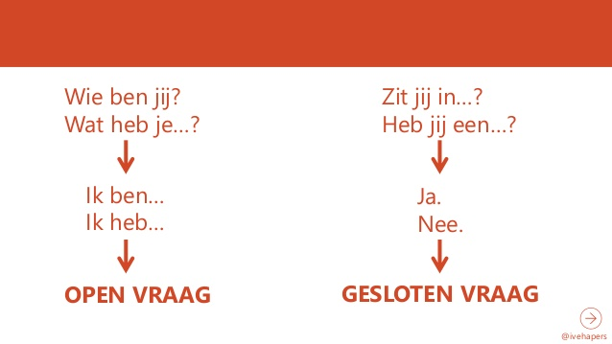
Verdeel de leerlingen in groepjes van twee. Geef hen de opdracht om afzonderlijk van elkaar een vreemde hobby te bedenken. Of voorzie kaartjes met daarop reeds een vreemde hobby ingevuld.
De leerlingen vertellen elkaar welk hun vreemde hobby is. Vervolgens bevragen ze elkaar over hun hobby. Wanneer iemand een gesloten vraag stelt dan luidt het antwoord steevast ‘nee’. Ook als het antwoord eigenlijk ‘ja’ moet zijn. Er mag enkel meer of correcte info gegeven worden als er een open vraag wordt gesteld.
Een voorbeeld: Mijn hobby is gratis in 5-sterrenhotels slapen.
- ‘Slaap jij dan in 5-sterrenhotels? ‘– ‘Nee’ (antwoord is nochtans ‘ja’)
- ‘En slaap je daar dan gratis?’ – ‘Nee’ (antwoord is nochtans ‘ja’)
- ‘Wat doe je zoal als je in zo een hotel slaapt?’ – open dus mag antwoorden
- ‘Hoe regel je het dat je niet moet betalen?’ – open dus mag antwoorden
Loop rond tussen de verschillende groepjes. Verzeker je ervan dat ze de opdracht juist uitvoeren.

Na een paar minuten wisselen de leerlingen van rol. De interviewer is nu de geïnterviewde en omgekeerd.

3 | The elevator pitch – actief luisteren | kern | '

In dit spel delen leerlingen hun kennis over een bepaald onderwerp. Elke leerling schrijft op een kaartje een onderwerp waarover een ander moet praten. Het onderwerp moet iets te maken hebben met dit project. Mogelijke onderwerpen: school, onderwijs, grootouders, vlogs, internet, interviews, krant…
Haal de kaartjes op en deel willekeurig weer uit. De leerlingen krijgen drie minuten de tijd om na te denken wat ze allemaal over dit onderwerp weten en kunnen vertellen. Vorm vervolgens duo’s. Een van de twee begint en vertelt in één minuut alles over dit onderwerp wat hij kan bedenken. Eén minuut is precies de tijd die je in een lift hebt om een gesprek met iemand aan te knopen. Als de tijd om is (de lift komt aan), noteert de duopartner zo snel mogelijk de drie belangrijkste kernwoorden op het kaartje van de spreker.
Je kunt dit ook klassikaal doen. Eén leerling denkt na over een onderwerp. Eén leerling schrijft de
kernwoorden op het bord, de andere leerlingen noteren op een kladblaadje. Heeft iedereen hetzelfde gehoord? Werd er goed geluisterd?

4 | het bankje | kern | '

Zet twee stoelen tegen elkaar, samen vormen ze een bankje. Ga erop zitten en kondig aan wie jij bent, bijvoorbeeld een kameraad die net terug is van vakantie. Eén deelnemer komt naast jou zitten. Hij bevraagt jou over je vakantie, maar mag daarbij alleen drie open vragen stellen en dan samenvatten. Bij een gesloten vraag is hij ‘af’ en komt een volgende deelnemer naast je zitten. Laat de observatoren opletten of ze een gesloten vraag horen en ‘af!’ roepen als dat het geval is. Hou het tempo hoog en zorg dat iedereen minimaal 1 keer aan de beurt komt. Als er weinig wordt samengevat, kun je iedere nieuwkomer eerst laten samenvatten wat hij tot op dat moment hoorde.

5 | informatie vergaren | reflectie | '

Vraag aan de leerlingen waarmee zij zelf rekening zouden houden bij het afnemen van een interview. Op welke manier denken ze de meeste informatie te weten te kunnen komen? Waarop zouden ze letten?
Noteer op het bord kort de punten die zij aanhalen betreffende een goed interview.
Druk tot slot nog een keer op het belang van het stellen van open vragen.

de kahootquiz
inleidende les
doelgroep | - 3de graad lager onderwijs  - 1ste graad secundair onderwijs
doelen | Op het einde van de les kunnen de leerlingen:  - informatie over het thema verwerken
lesverloop | Aanzet  1 Meningen over het onderwijs  Kern  2 Voorbereiding: het maken van een Kahootquzi  3 Speel mee met de quiz  Reflectie  4 Wat weet je meer ?
materiaal | - Per vier leerlingen een groen en een rood blad papier  - Tablets of smartphones (1 per leerling of 1 per groepje)
voor de les | Maak een quiz op Kahoot.com
na de les | /

1 | meningen over het onderwijs | aanzet | '

Schrijf het woord ‘onderwijs’ op het bord. Wat roept dit woord bij de leerlingen op? Schrijf de woorden die de leerlingen aanbrengen op het bord en bouw op die manier een woordspin op.
Zet hen ertoe aan om verder te denken en niet enkel stil te staan bij hun dagelijkse beleving van het onderwijs.
Hebben de leerlingen weet van wetten en afspraken die aan het onderwijs gekoppeld zijn? Wie neemt beslissingen inzake onderwijs?
Kom tot de conclusie dat onderwijs niet alleen een recht is maar ook een plicht. Laat enkele leerlingen hun mening hieromtrent verwoorden.
Verdeel de klas vervolgens in groepen van vier. Elke groep krijgt een groen en een rood blad papier.
Leg hen de volgende stelling voor: als onderwijs niet verplicht was dan zou ik niet meer naar school gaan.
De komende tien minuten treden de groepsleden met elkaar in gesprek over deze stelling. Op het groene blad noteren ze elk pro argument. Op het rode blad elk contra argument.
Na tien minuten trekt elke leerling voor zichzelf een eindconclusie.
Laat enkele leerlingen aan de hand van de genoteerde argumenten toelichten waarom hij of zij wel of niet naar school zou gaan wanneer onderwijs niet langer verplicht was.
Refereer ook aan de coronaperiode. Hoe hebben de leerlingen toen ervaren om online les te krijgen? Hoe vonden ze het om niet naar school te hoeven en evolueerde dat gevoel na verloop van tijd?
De leerlingen zijn opgewarmd om de kahootquiz die je hebt voorbereid te spelen.

2 | voorbereiding: het maken van een kahootquiz | kern | '

Kahoot is een onderwijsplatform waarmee multiple choice-quizzen (oftewel kahoots) opgemaakt kunnen worden. De quiz wordt geprojecteerd op een digibord terwijl de deelnemers participeren met telefoon of tablet.
Registratie is kosteloos voor de maker, deelnemers kunnen spelen zonder te registreren.
Een betalende uitbreiding is mogelijk.
Maak de quiz vooraf. Gebruik desgewenst volgend stappenplan als leidraad.

1 Surf naar kahoot.com en maak een account aan. Vul de gevraagde gegevens in.
2 Rechts bovenaan het volgende scherm, vind je de ‘Create’-knop om jouw quiz te creëren. Kies vervolgens voor ‘New kahoot - Create’.
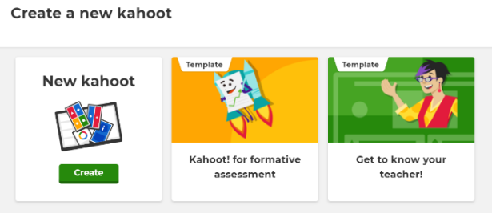
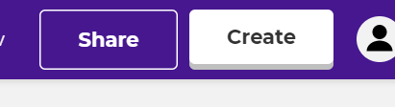

3 Klik op ‘Enter kathoot title’ om het invulmenu te openen.
Vul aan en kies een cover image. Kies voor ‘visible to you’, later kun je specifieke spelers toevoegen.
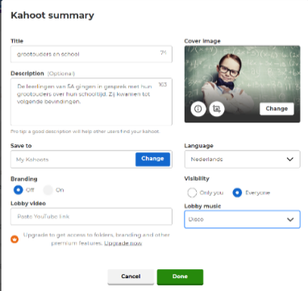

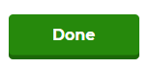
Klik op

4 De quiz is klaar om opgebouwd te worden. Voeg de vraag met de keuzeantwoorden toe. Vink het correcte antwoord aan. Laad een bijpassende foto op. Stel het aantal toegekende punten in en de tijdsduur.
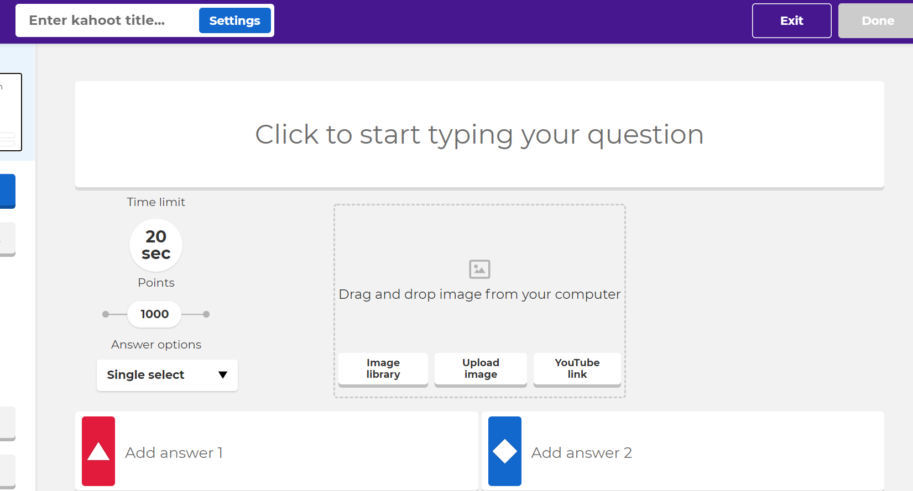
Herhaal dit voor elke vraag.
Voorzie eventueel een oefenvraag zodat de leerlingen het concept goed begrijpen. Of voorzie langere denktijd voor de eerste vraag.
5 Een voorbeeld van een uitgewerkt quizblad.
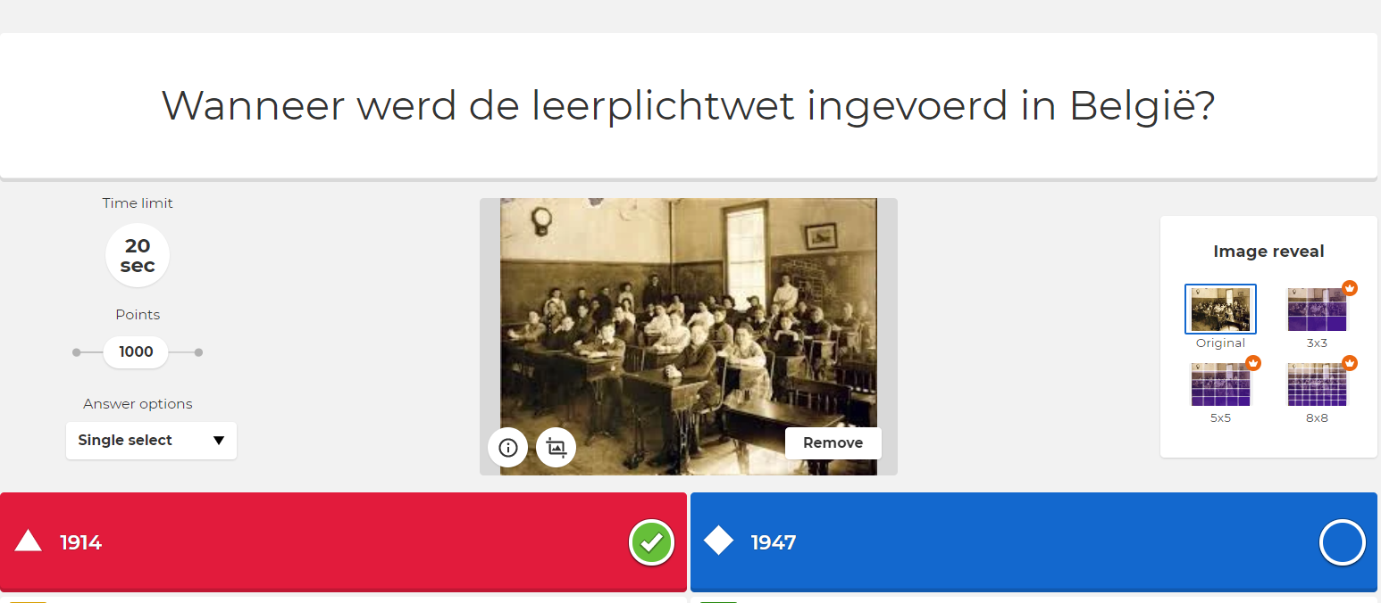
6 De quiz is klaar!
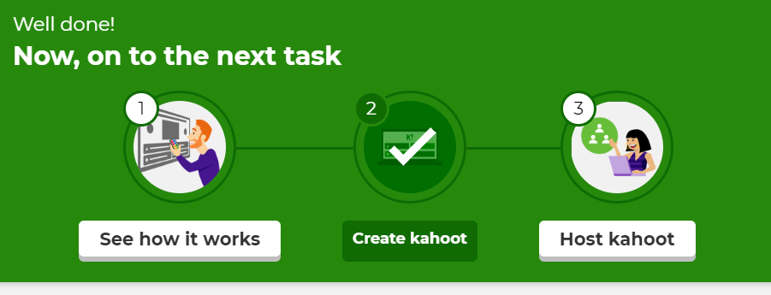

Enkele mogelijke vragen en (correcte) antwoorden.

- In welk jaar werd de leerplichtwet ingevoerd in België? in 1914
- Vanaf welke leeftijd moet een kind naar school gaan? vanaf 5 jaar
- Tot welke leeftijd moet een kind naar school gaan? tot 18 jaar
- Waarop schreven de kinderen vroeger op school? op een (schrijf)lei
- Waar wordt schoolkrijt van gemaakt? van gips
- Wat betekent ASO? Algemeen Secundair Onderwijs
- Hoe heet de minister van onderwijs? Ben Weyts

3 | speel mee met de quiz | kern | '

Verdeel de leerlingen in groepen. Voorzie elke groep van een tablet of smartphone. Indien er voldoende werkinstrumenten voorhanden zijn, nemen de leerlingen individueel deel. Open de quiz die je hebt klaargezet.
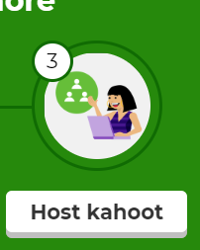

Klik op de quiz die je wilt spelen. Kies ‘Teach’.
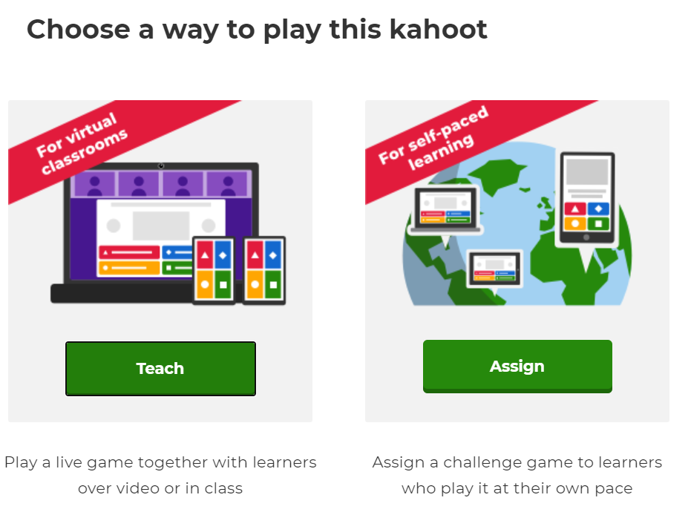
Met de gegevens die op het scherm verschijnen, kunnen de leerlingen inloggen via tablet of smartphone. De leerlingen kiezen een ‘nickname’.
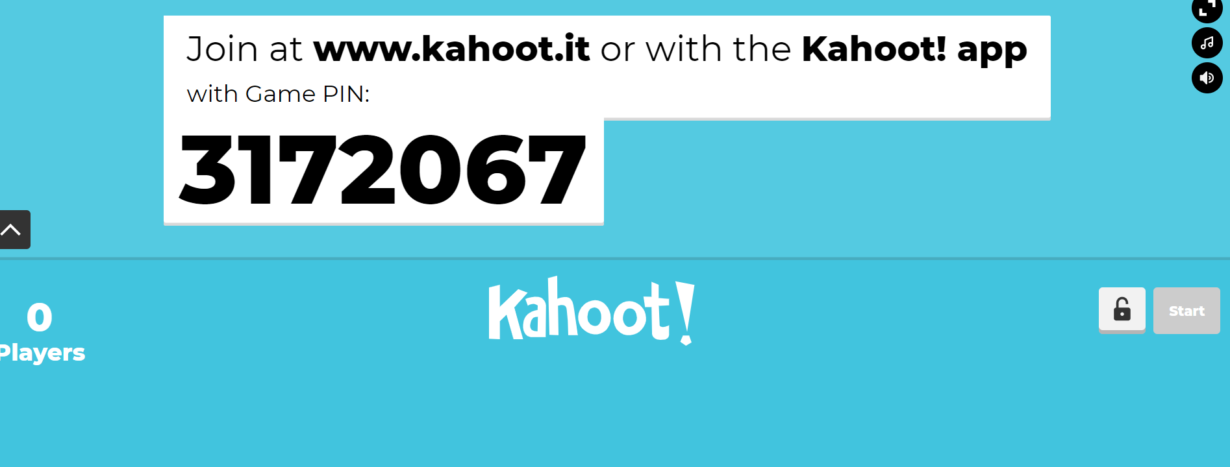
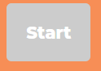
Druk op als iedereen heeft ingelogd. De quiz begint.

Op het centrale bord verschijnen de correcte antwoorden en het aantal juiste antwoorden.

4 | wat weet je meer? | reflectie | '

Bespreek de quiz aan de hand van enkele vragen.

- Welke informatie uit de quiz was nieuw voor de leerlingen?
- Van welke informatie waren ze reeds op de hoogte?
- Vonden ze het een leuke quiz?

van interview naar goed interview
methodiek
doelgroep | - 3de graad lager onderwijs  - 1ste graad secundair onderwijs
doelen | Op het einde van de les kunnen de leerlingen:  - gerichte vragen stellen
lesverloop | Aanzet  1 Geen ja, geen nee  Kern  2 Drie delen  3 De vragen van het interview  Reflectie  4 Concreet
materiaal | Kopieerblad 'Mijn interview’
voor de les | Kopieer het kopieerblad voor elke leerling
na de les | - Spreek af wanneer de leerlingen hun interview moeten inleveren.  - Kopieer de kopieerbladen met voorbeeldvragen.  - Plaats de interviews op de klaswebmix of klaspadlet als je die aanmaakte.  - Deel de interviews met het Onderwijscentrum Brussel.

1 | geen ja, geen nee | aanzet | '

Deel de leerlingen in groepen van vier in die bij elkaar gaan zitten. Kies voor heterogene groepen met taalrijkere en taalarmere leerlingen. Drie van de leerlingen zijn interviewers, de vierde is de geïnterviewde. Deze krijgt vragen voorgeschoteld over school. Vragen die peilen naar lievelingsvakken, bezigheden op de speelplaats, middagpauze enzoverder.
De geïnterviewde:
- mag geen ‘ja’ zeggen
- mag geen ‘nee’ zeggen
- mag niet langer dan drie seconden zwijgen
Als de geïnterviewde de verboden antwoorden uitspreekt of te lang zwijgt, gaat de beurt naar een ander leerling (in klokwijzerzin).
Het interview gaat opnieuw van start tot ook deze leerling uitvalt.
Na een vijftal minuten, leg je de vragenronde stil. Een extra moeilijkheid wordt toegevoegd aan het spel. De leerlingen mogen ditmaal ook geen ‘euh’ zeggen. Het spel gaat verder op dezelfde manier. Na vijf minuten eindigt het spel, de leerlingen gaan weer op hun plaats zitten.
Vraag aan de leerlingen wat er allemaal bij hen opkomt bij ‘een interview’.
Vertel hen dat zij een interview gaan afnemen van hun (groot)ouders over hun schooltijd. Om zo veel mogelijk informatie te kunnen vergaren, is het van belang dat dit interview goed wordt voorbereid.
2 | drie delen | kern | '

Een interview bestaat uit drie delen:
- opening
- middengedeelte
- afronding.
Vraag aan de leerlingen wat aan bod moet komen in de opening. Concludeer dat in de opening het doel van het interview uitgelegd moet worden. Je legt uit wat je graag te weten wilt komen.
In een afronding wordt het interview beëindigd en de geïnterviewde bedankt voor het gesprek.
Verwijs naar een vorige les waarin de leerlingen oefenden op gesloten vragen en open vragen. Herhaal de conclusies die werden getrokken uit deze les.

3 | de vragen van het interview | kern | '

Vertel de leerlingen dat ze deze les gaan nadenken over het middengedeelte. In dit deel moeten ze door het stellen van goede vragen zoveel mogelijk informatie vergaren.
Vraag de leerlingen opnieuw samen te zitten in hun groepje. In deze eerste fase gaan ze brainstormen over wat ze te weten willen komen over de schooltijd van hun (over)grootouders. Welke thema’s kunnen aan bod komen als het gaat over de school?
Bijvoorbeeld: de speeltijd, het middagmaal. Geef hen enkele minuten de tijd om tot deelthema’s te komen.
Geef de deelthema’s die de leerlingen aanbrengen weer op het bord. Mogelijke deelthema’s die aan bod kunnen komen:
- de brooddoos
- de speelplaats
- schoolmateriaal
- muzolessen
- uniform
- straffen
- meisjes/jongens
- verkeer/naar school gaan
- schoolreizen
- taal
- dag - en tijdsindeling
Kies drie deelthema’s uit en laat de leerlingen die in hun groep uitwerken. Wat willen ze te weten komen over dit onderwerp en met welke vragen kunnen ze hier een antwoord op vinden? De leerlingen noteren de vragen die ze kunnen stellen op een kladblad.
Na een vijftal minuten wordt de brainstorm stopgezet. Je vraagt twee vrijwilligers om naar voor te komen. De ene is de interviewer, de andere de geïnterviewde. De interviewer stelt vragen over een van de onderwerpen, de geïnterviewde antwoordt naar waarheid (hoe de situatie voor hem/haar in werkelijkheid is).
Bespreek dit interview. Wat was goed? Wat was minder goed? Werden er open of gesloten vragen gesteld? Had de interviewer nog kunnen doorvragen?
Herhaal met twee nieuwe vrijwilligers en kies een van de drie andere onderwerpen.
Bespreek opnieuw.
De leerlingen verfijnen vervolgens in hun groep hun vraagstelling. Dit met de bedoeling om door middel van hun vraagstelling en verder doorvragen ‘het onderste uit de kan te halen’.
Overhandig elke leerling een exemplaar van het kopieerblad (zie bladzijde 5). Hierop noteren zij de subthema’s die besproken werden en de vragen die zij opstelden.
Vervolgens voorzien de groepsleden elkaar van een nummer van 1 tot 4 (afhankelijk van het aantal deelnemers per groep). Alle 1'tjes, 2'tjes, 3'tjes en 4'tjes gaan bij elkaar zitten. Zij bespreken de vragen die ze noteerden met elkaar en nemen vragen van elkaar over. Die noteren ze eveneens op hun blad bij ‘bijkomende vragen’.

4 | concreet | reflectie | '

Maak concrete afspraken over de uitwerking van het interview. Laat de leerlingen kiezen uit drie mogelijkheden (of kies zelf). Maak hierrond duidelijke afspraken.

Schriftelijke weergave
De leerling maakt een schriftelijke neerslag van de vragen die gesteld werden en de antwoorden die gegeven werden. Raad de leerlingen die hier voor opteren aan om een geluidsopname te maken van het interview zodat ze de antwoorden kunnen herbeluisteren. Indien dit niet mogelijk is, zeg hen dan de antwoorden met staakwoorden te noteren tijdens het interview.

Geluidsopname
De leerling neemt het interview op en bezorgt dit aan jou of plaatst dit op de klaswebmix of de klaspadlet als jullie hiermee werken.

Beeldopname
De leerling neemt het interview op in geluid en beeld en bezorgt dit aan jou of plaatst dit op de klaswebmix of de klaspadlet als jullie hiermee werken. Geef de leerlingen die hier voor opteren de tip om aandacht te hebben voor de locatie (achtergrond) van het interview.

Spreek een tijdstip af waarop de interviews ingediend moeten worden.

Laat hierop een nabespreking volgen:
- Wat vonden ze van de opdracht?
- Hebben ze iets bijgeleerd?
- Hoe verliep de interactie met de (over)grootouder?

Tips voor verdere verwerking:
Nadat de leerlingen het interview hebben afgenomen zijn er tal van mogelijkheden om verder te verwerken:
- Ze schrijven het interview uit onder de vorm van een krantenartikel
- Ze brengen hun antwoord(en) op een creatieve manier bijvoorbeeld met een gedicht, collage, moodboard of spelvorm.
- Ze brengen hun verhaal in de vorm van een nieuwsitem voor de klas
- Via speeddate vertellen ze de overige leerlingen over de gevonden informatie
- Ze maken gebruik van een andere methodiek in deze bundel om hun antwoord vorm te geven
- …

Deel de interviews met het Onderwijscentrum Brussel.

kopieerblad
mijn interview
Deelthema 1: …………………………………………………………………………………………………………………………………...........................................................................................................................
Vraag 1: …………………………………………………………………………………………………………………………………….……….....................................................................................................................................
Vraag 2 :……………………………………………………………………………………………………………………………………….……....................................................................................................................................
Vraag 3: ………………………………………………………………………………………………………………………………………….…....................................................................................................................................
Vraag 4 :………………………………………………………………………………………………………………………………………….…....................................................................................................................................
Bijkomende vragen: ……………………………………………………………………………………………………….…………….…................................................................................................................................
……………………………………………………………………………………………………………..……………………………………………........................................................................................................................................
……………………………………………………………………………………………………………..……………………………………………........................................................................................................................................

Deelthema 2: …………………………………………………………………………………………………………………………………..........................................................................................................................
Vraag 1: …………………………………………………………………………………………………………………………………….……….....................................................................................................................................
Vraag 2 :……………………………………………………………………………………………………………………………………….……....................................................................................................................................
Vraag 3: ………………………………………………………………………………………………………………………………………….…....................................................................................................................................
Vraag 4 :………………………………………………………………………………………………………………………………………….…....................................................................................................................................
Bijkomende vragen: ……………………………………………………………………………………………………….…………….…................................................................................................................................
……………………………………………………………………………………………………………..……………………………………………........................................................................................................................................
……………………………………………………………………………………………………………..……………………………………………........................................................................................................................................
Deelthema 3: …………………………………………………………………………………………………………………………………..........................................................................................................................
Vraag 1: …………………………………………………………………………………………………………………………………….……….....................................................................................................................................
Vraag 2 :……………………………………………………………………………………………………………………………………….……....................................................................................................................................
Vraag 3: ………………………………………………………………………………………………………………………………………….…....................................................................................................................................
Vraag 4 :………………………………………………………………………………………………………………………………………….…....................................................................................................................................
Bijkomende vragen: ……………………………………………………………………………………………………….…………….…................................................................................................................................
……………………………………………………………………………………………………………..…………………………………………….......................................................................................................................................
tips 'n tricks
- Maak een afspraak met de persoon die je gaat interviewen. Kies een gezellige plek.
- Zorg dat je voorbereiding klaar is en dat je het nodige materiaal bij hebt.
- Stel open vragen. Beperk het gebruik van gesloten vragen.

maak een padlet
methodiek
doelgroep | - 3de graad lager onderwijs  - 1ste graad secundair onderwijs
doelen | Op het einde van de les kunnen de leerlingen:  - werken met een padlet
lesverloop | Aanzet  1 Wat is het ?  Kern  2 Hoe werkt het ? - stappenplan  3 Hoe werkt het ? - inhoudelijk  Reflectie  4 Wat vonden ze ervan ?
materiaal | Kopieerblad ‘stappenplan’
voor de les | Maak een account aan op https://padlet.com . Voeg reeds enkele links toe.
na de les | - Deel de padlet met het Onderwijscentrum Brussel.  - Deel de padlet met de leerlingen.

1 | Wat is het? | aanzet | '

Een padlet is een digitaal prikbord waarop informatie verzameld kan worden, gedeeld kan worden en een ideale tool biedt om samen te werken in een groep. Het is mogelijk om anderen toegang te verlenen zodat ook zij bijdragen kunnen leveren aan de padlet.
Padlet heeft een gratis optie waarmee je tot drie eenvoudige padlets kunt aanmaken. Een meer uitgebreide, betalende versie is eveneens beschikbaar. Maak een account aan met je emailadres en een wachtwoord naar keuze.
Open Padlet.com op het bord en toon de padlet die je hebt klaargezet.
Overloop samen met de leerlingen de mogelijkheden van padlet. Toon hen een paar links die je reeds toevoegde. Leg uit op welke manier jullie padlet in dit project zullen aanwenden.
Geef de leerlingen autorisatie om informatie toe te voegen aan de klaspadlet. Veiligheidshalve kun je ervoor opteren om de bijdragen vooraf als moderator te beoordelen. Hoe je dit doet, lees je in het stappenplan.
2 | hoe werkt het? - stappenplan | kern | '

1 Surf naar www.padlet.com en maak een account aan.
2 Maak een nieuwe pagina aan, kies voor ‘muur’. Het menu waarin je de indeling van de klaspadlet kunt opstellen, opent zich. De berichten worden automatisch gerangschikt zonder dat je hier invloed kunt op uitoefenen. Wil je wel zelf aan de slag dan kies je voor een van de andere opties (canvas, storyboard…)
Geef een naam aan de padlet en een beschrijving. Hier vind je ook meteen de link met het adres naar de padlet. Typ of kopieer deze later in de navigatiebalk en krijg onmiddellijk toegang tot de klaspadlet.
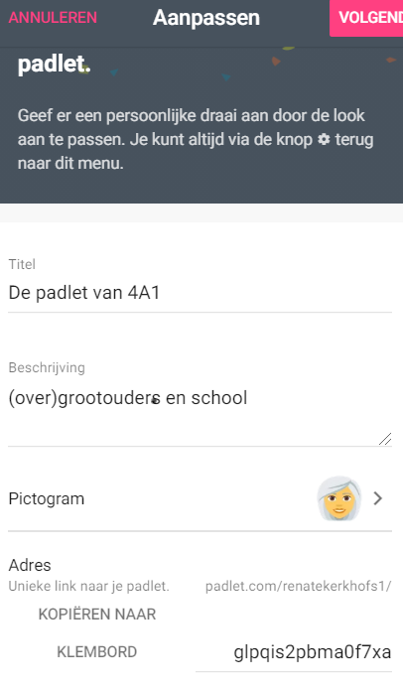
Pas de vormgeving naar wens aan.
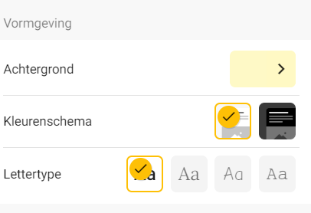

Stel de mogelijkheden voor het plaatsen van berichten door de leerlingen in.
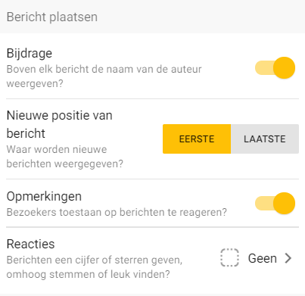
Stel de inhoudsfilters in.
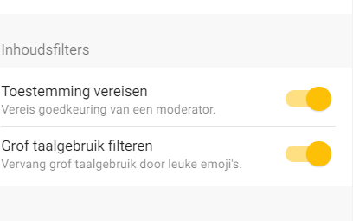
Stel hier in dat je de berichten eerst zelf wilt nalezen als moderator.

3 Klik op ‘volgende’. De padlet is nu klaar om inhoudelijk opgebouwd te worden.
Voorzie reeds een paar berichten om als voorbeeld aan de leerlingen te tonen.
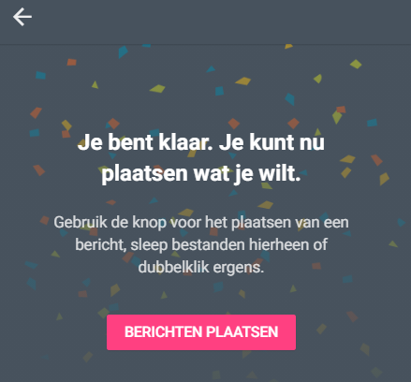
4 Voeg berichten toe aan de padlet door te klikken op rechts onderaan in het scherm. Geef het bericht een titel en schrijf een tekst. Voeg desgewenst via de mediabalk onderaan het bericht een mediavorm toe.
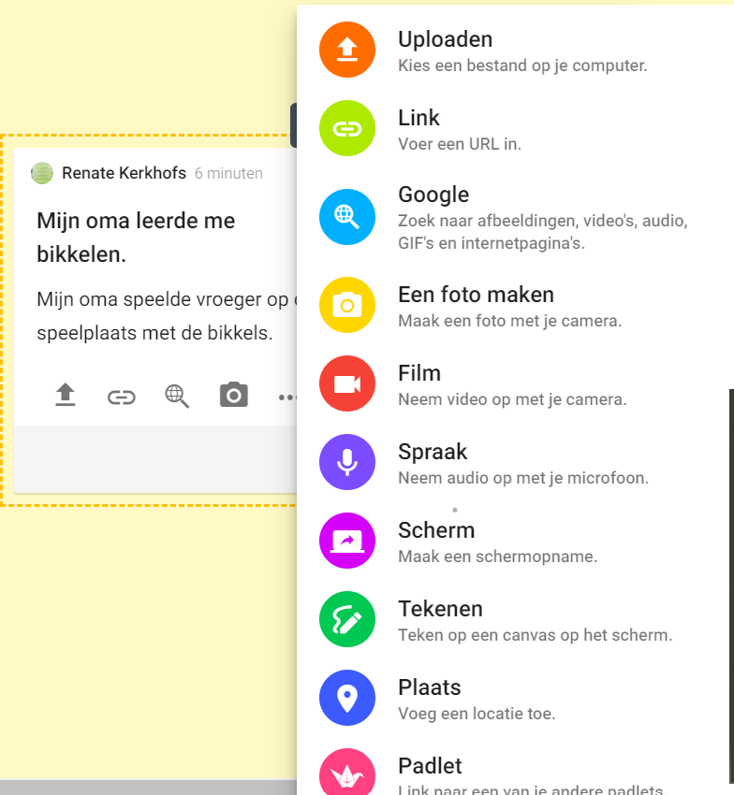

5 Glijd met de cursor over een bericht om dit achteraf nog aan te passen. Een eenvoudig keuzemenu verschijnt. Je kunt informatie toevoegen. Je kunt ook de kleur van het bericht aanpassen. Het bericht verwijderen is eveneens mogelijk via die weg.
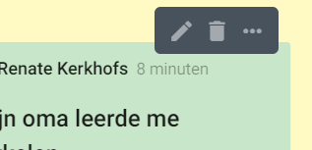
6 Een voorbeeld van hoe de klaspadlet eruit kan zien.
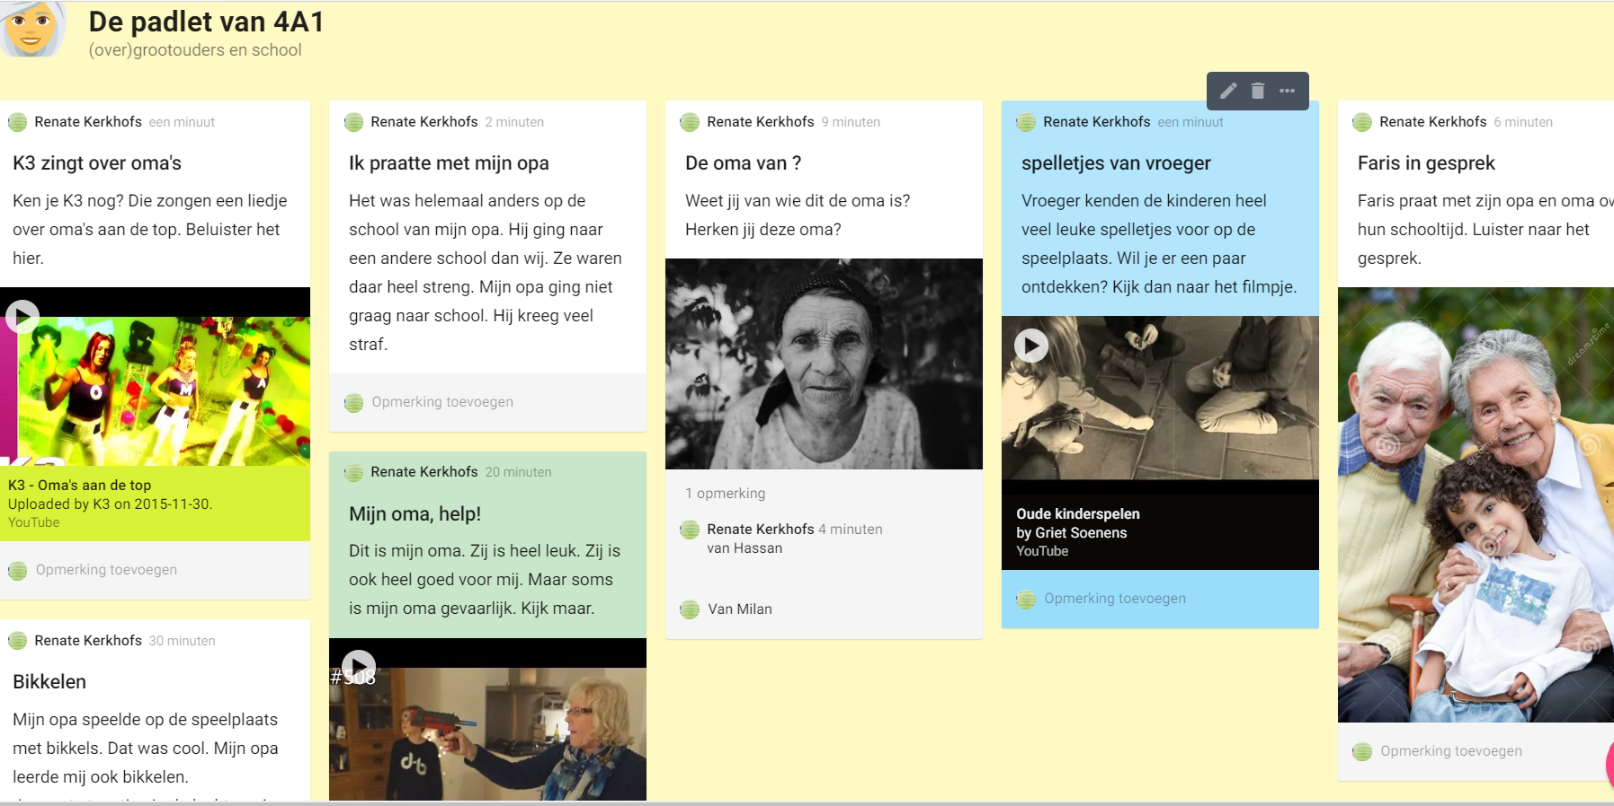
7 Geef de leerlingen toegang tot de padlet. Dit kan op verschillende manieren.
Nodig de leerlingen via email uit. Dit kan via het keuzemenu rechts bovenaan.
Kies voor ‘Personen uitnodigen’ en bepaal in welke mate de genodigden kunnen bijdragen aan de padlet (lezen, schrijven, bewerken, beheren).
De leerlingen openen de uitnodiging in hun mailbox door te klikken op ‘view padlet’ en te kiezen voor een ‘basic membership’.
Maar er zijn nog andere wegen om de leerlingen actief te betrekken bij de klaspadlet. Ontdek de mogelijkheden via
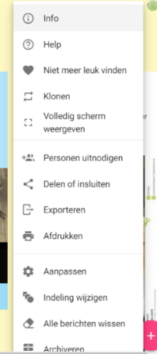
of en maak een keuze uit het keuzemenu.

Het voordeel van een padlet is dat de geplaatste bijdragen van diverse aard kunnen zijn. Geluidsopnames, beeldmateriaal, links, geschreven tekst … het is allemaal mogelijk. Extra bonus is dat de leerlingen zicht krijgen op het verzamelde materiaal en alzo kunnen genieten van elkaars bijdrages.
De leerlingen hebben nu meer inzicht in de werking van de klaspadlet. Het is nu aan hen om materiaal aan te leveren om de klaspadlet verder uit te bouwen.
3 | hoe werkt het? - inhoudelijk | kern | '

Spreek af met de leerlingen welke content een plaats krijgt op de klaspadlet.

Achtergrondinfo:
Leerlingen gaan op zoek naar leuke filmpjes, interessant nieuws of boeiende weetjes over (over)grootouders, onderwijs, Brussel of onderwijs in Brussel op hun niveau.
Vooraf zette je zelf ook reeds enkele links klaar als voorbeeld.

Geluid- en beeldopnames:
Afhankelijk van jullie insteek worden de geluid- en/of beeldopnames die de leerlingen maken, al dan niet in interactie met (over)grootouders, geplaatst op de klaspadlet.

Licht de werking van een padlet verder toe in een ICTles. Baseer je hiervoor op onderstaand stappenplan. Kopieer een exemplaar voor elke leerling.
Nog in te vullen op dit kopieerblad is de toegelaten content (onderaan).

! Maak nog afspraken over het delen van de klaspadlet. Mag het gedeeld worden met anderen en zo ja, met wie? Dit is afhankelijk van de geldende afspraken binnen de school.

4 | wat vonden ze ervan? | reflectie | '

Geef de leerlingen op een later tijdstip de opdracht om de klaspadlet te bekijken.
Stuur hen de link.

Wat vinden zij van de klaspadlet?
Wie heeft ondertussen zelf een padlet aangemaakt met behulp van padlet.com?
Wie heeft de padlet getoond aan familie?
Deel de afgewerkte padlet met het Onderwijscentrum Brussel.

kopieerblad
mijn interview
→ www.padlet.com
1 Ga naar de klaspadlet.
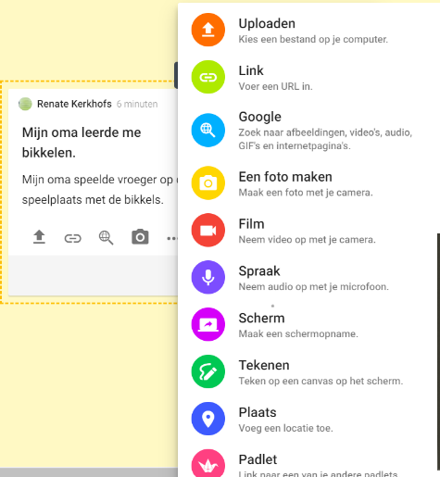
2 Voeg berichten toe aan de padlet door te klikken op rechts onderaan in het scherm. Geef het bericht een titel en schrijf een tekst.
Het je foto-of beeldmateriaal? Voeg dit toe. Gebruik hiervoor de mediabalk onderaan het bericht. Kies de passende mogelijkheid uit het menu. Probeer uit!
3 Als je een bericht hebt geplaatst maar je wilt er iets aan veranderen dan kan dat door met de cursor te glijden over het bericht. Er verschijnt een keuzemenu.
Je kunt:
- de tekst veranderen
- media toevoegen of veranderen
- de kleur van het bericht veranderen
- het bericht verwijderen

4 Een voorbeeld van hoe de klaspadlet eruit kan zien.
Dit mag op onze klaspadlet geplaatst worden:
…………………………………………………………………………………………………….…………….….....................................................................................................
……………………………………………………………………………………………………………………………………………………………………………………………………………………...

maak een klaswebmix
methodiek
doelgroep | - 3de graad lager onderwijs  - 1ste graad secundair onderwijs
doelen | Op het einde van de les kunnen de leerlingen:  - werken met een klaswebmix op Symbaloo
lesverloop | Aanzet  1 Wat is het ?  Kern  2 Hoe werkt het ? - stappenplan  3 Hoe werkt het ? - inhoud  Reflectie  4 Wat vonden ze ervan ?
materiaal | Kopieerblad stappenplan
voor de les | Maak een account op Symbaloo aan. Voeg reeds enkele links toe.
na de les | - Bezorg de inloggegevens van de klaswebmix aan Onderwijscentrum Brussel.  - Vul de inloggegevens in op het kopieerblad als je hier verder mee aan de slag gaat met de leerlingen.

1 | Wat is het? | aanzet | '
Symbaloo geeft de mogelijkheid om websites, video’s, documenten, artikelen en dergelijke te centraliseren op 1 plaats. Maak hiervoor een persoonlijk account aan. Symbaloo is gratis maar wordt ondersteund door advertenties. Als je dit niet wilt, is er de mogelijkheid om een betalend (school)account te openen.
Open Symbaloo op het bord en toon de klaswebmix die je vooraf hebt klaargezet.
Overloop samen met de leerlingen de mogelijkheden van Symbaloo. Toon hen de links die je reeds toevoegde. Leg uit op welke manier jullie Symbaloo in dit project zullen aanwenden.
Beslis in welke mate je de leerlingen toegang tot Symbaloo geeft. Wenden zij dit louter aan als informatiebron waarop ze achtergrondinformatie over het thema kunnen ontdekken en elkaars bijdragen kunnen bekijken? In dat geval ben jijzelf de tussenpersoon die de opnames van de leerlingen plaatst in de klaswebmix. De leerlingen stuur je een link vanuit Symbaloo.
Een andere mogelijkheid is dat je de leerlingen volledige toegang geeft tot Symbaloo en zijzelf het eigen en gevonden materiaal op de klaswebmix plaatsen. Daarvoor deel je de inloggegevens met de leerlingen. Maak hierrond concrete afspraken. Geef duidelijk aan dat jij als administrator het overzicht bewaakt.
2 | hoe werkt het? - stappenplan | kern | '

1 Surf naar www.symbaloo.be en maak een account aan. Kies voor een eenvoudig wachtwoord dat je achteraf deelt met OCB en, afhankelijk van de toegang die je wilt verlenen, met de leerlingen.

2 Voeg via ‘+’ een nieuwe pagina toe en geef die een passende naam. Dit is jullie klaswebmix. Je kunt je klaspagina nu invullen.
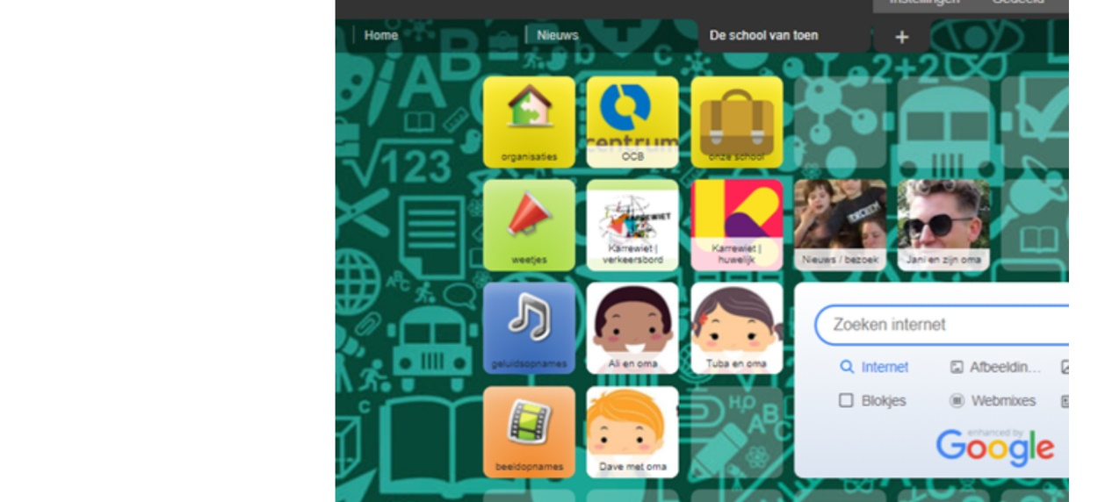

.

3 Kies op welke manier je wilt indelen. Een mogelijke indeling zie je hier:
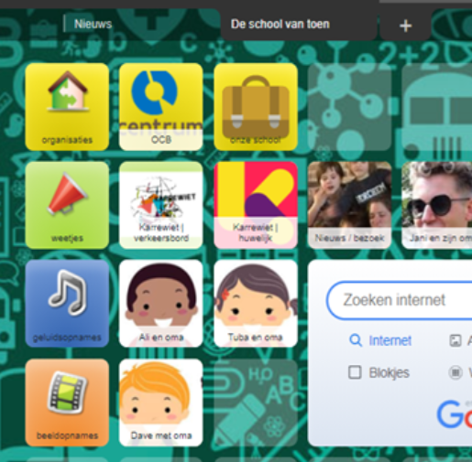

4 Je kunt de lege blokjes vervangen door links. Dit doe je door erop te klikken met een linkermuisklik. Je kiest of je zelf een website wilt intypen of online een website wilt zoeken en toevoegen. Als je ervoor kiest om zelf een website in te typen, wordt er een menu geopend. Vul het webadres in.
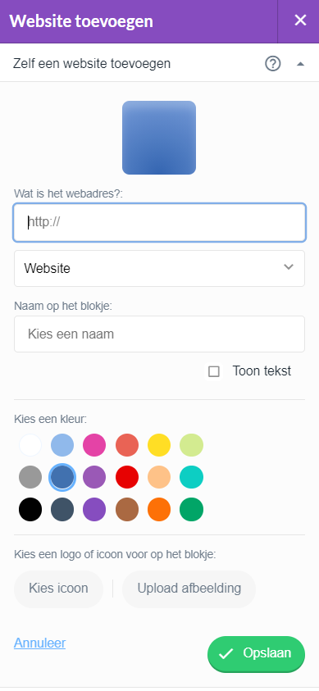

5 Via ‘naam op het blokje’ vul je een gepaste titel in. Vink ‘toon tekst’ aan, zodat deze titel op het blokje wordt weergegeven. Kies een achtergrondkleur. Vervolgens kies je uit het bestand een icoon (‘kies icoon’) dat op het blokje moet verschijnen of je laadt zelf een afbeelding op (‘upload afbeelding’). Vergeet tot slot niet op te slaan.
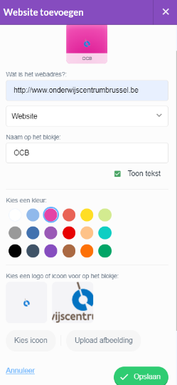

Tip: Links van dezelfde orde kun je hetzelfde uitzicht geven.
Het ingevulde blokje kun je achteraf nog eenvoudig aanpassen met een
rechtermuisklik (‘aanpassen’).

6 De klaswebmix maak je toegankelijk voor de leerlingen door hen de inloggegevens te bezorgen. Met deze inloggegevens kunnen zij zelf ook aan de slag in de klaswebmix.
Heb je dit liever niet dan kun je de klaswebmix delen via email. De leerlingen kunnen de mix wel bezoeken maar niet aanpassen (tenzij ze zelf een Symbaloo-account aanmaken).
1
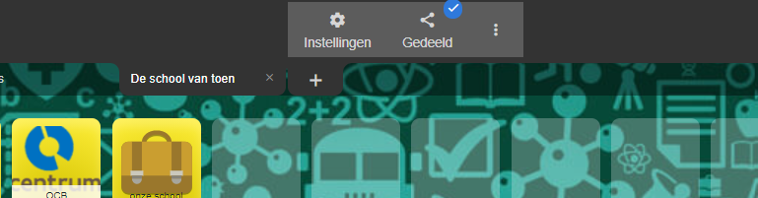

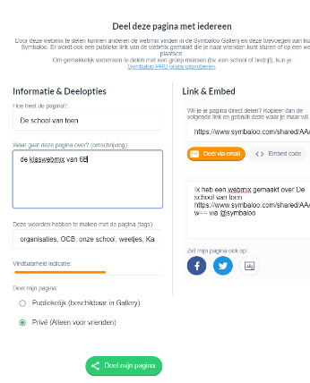
2
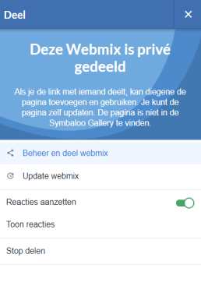
3

De leerlingen hebben nu meer inzicht in de werking van de klaswebmix via Symbaloo. Het is nu aan hen om materiaal aan te leveren om de klaswebmix verder uit te bouwen.
3 | Hoe werkt het? - inhoud | kern | '

Spreek af met de leerlingen welke content een plaats krijgt op de klaswebmix.

Achtergrondinfo:
Leerlingen gaan op zoek naar leuke filmpjes, interessant nieuws of boeiende weetjes over (over)grootouders, onderwijs, Brussel of onderwijs in Brussel op hun niveau.
Vooraf zette je zelf ook reeds enkele links klaar als voorbeeld.

Geluid- en beeldopnames:
Afhankelijk van jullie insteek worden de geluid- en/of beeldopnames die de leerlingen maken, al dan niet in interactie met (over)grootouders, geplaatst op de klaswebmix.

Als je ervoor opteert om de leerlingen zelf aan de slag te laten gaan in jullie webmix dan kan je de werking ervan verder toelichten tijdens een ICTles. Baseer je hiervoor op onderstaand stappenplan. Kopieer een exemplaar voor elke leerling.
Nog in te vullen op dit kopieerblad zijn de inloggegevens en de toegelaten content).

! Maak nog afspraken over het delen van de klaswebmix. Mag het gedeeld worden met anderen en zo ja, met wie? Dit is afhankelijk van de geldende afspraken binnen de school.

4 | wat vonden ze ervan? | reflectie | '

Geef de leerlingen op een later tijdstip de opdracht om de klaswebmix te bekijken.
Stuur hen een link of voorzie hen van de inloggegevens.

Wat vinden zij van de klaswebmix?
Wie heeft ondertussen zelf een webmix aangemaakt met behulp van Symbaloo?
Wie heeft de link doorgestuurd naar familie of vrienden?
Bezorg de inloggegevens van de klaswebmix aan OCB.

kopieerblad
onze klaswebmix
→ www.symbaloo.com
1 Ga naar de klaswebmix.
Gebruik volgende inloggegevens: ………………………………………………………………………………………….
…………………………………………………………………………………………
2 Je kunt de lege blokjes vervangen door links. Dit doe je door erop te klikken met een linkermuisklik.
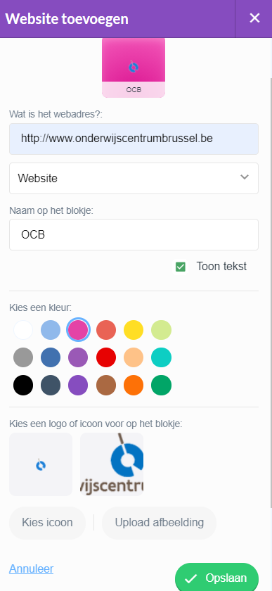
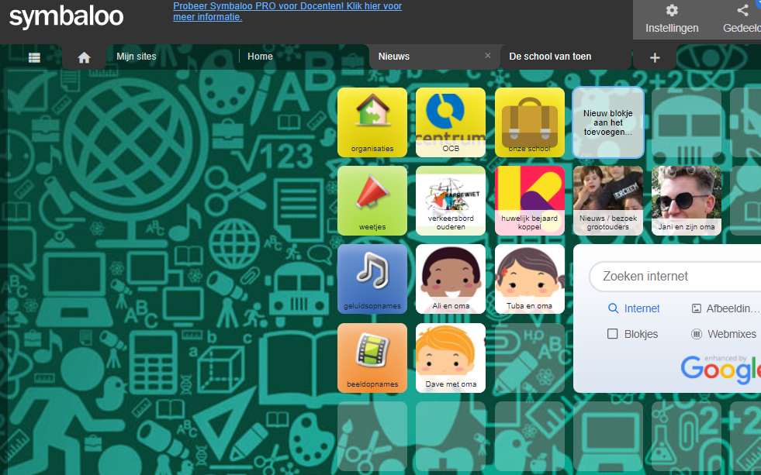

3 Je kiest of je zelf een website wilt intypen of online een website wilt zoeken en toevoegen. Als je ervoor kiest om zelf een website (of verwijzing) in te typen, wordt er een menu geopend. Vul het webadres in.

4 Via ‘naam op het blokje’ vul je een gepaste titel in. Vink ‘toon tekst’ aan, zodat deze titel op het blokje wordt weergegeven. Kies een achtergrondkleur. Vervolgens kies je uit het bestand een icoon (‘kies icoon’) dat op het blokje moet verschijnen of je laadt zelf een afbeelding op (‘upload afbeelding’). Vergeet tot slot niet op te slaan.
Tip: Het ingevulde blokje kun je achteraf nog eenvoudig aanpassen met een rechtermuisklik (‘aanpassen’).
Dit mag op onze klaswebmix geplaatst worden:
………………………………………………………………………………………………………………………………….....................................................………………

……………………………………………………………………………………………………………………………….....................................................…………………

doe een enquête
methodiek
doelgroep | - 3de graad lager onderwijs  - 1ste graad secundair onderwijs
doelen | Op het einde van de les kunnen de leerlingen:  - een online enquête invullen  - resultaten vergelijken
lesverloop | Aanzet  1 Wat is het ?  Kern  2 Voorbereiding : het maken van een online enquête  3 De enquête invullen  Reflectie  4 Evaluatie
materiaal | Computers
voor de les | Bezorg de leerlingen voor het interview reeds de vragen van de enquête
na de les | - Bekijk de resultaten.  - Bezorg de resultaten aan het Onderwijscentrum Brussel.

1 | Wat is het? | aanzet | '

Er zijn verschillende tools om online enquêtes te maken. Eén van de vele mogelijkheden wordt geboden door Google. Deze supergebruiksvriendelijke tool is gratis, het aanmaken van een account is niet vereist (als je reeds een googleaccount hebt).
Bezorg de leerlingen de vragen die je zult stellen op het enquêteformulier vooraf.
Op die manier kunnen ze er rekening mee houden tijdens het interview.
Open de enquête op het bord en toon de inhoud.

2 | voorbereiding: maak een online-enquête | kern | '

Maak de enquête vooraf. Je kunt onderstaand stappenplan als leidraad gebruiken.
1 Typ in de Google navigatiebalk ‘Google formulieren’. Klik op de blauwe balk bij ‘Privé’.
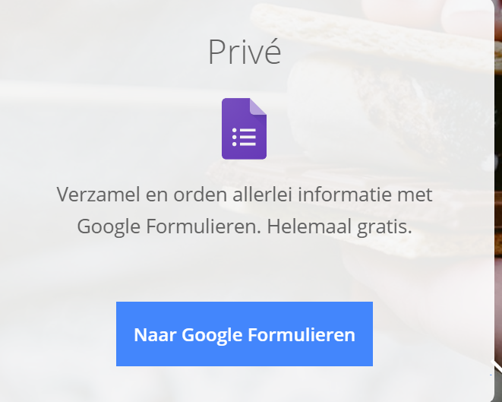
2 Maak een nieuw formulier aan via het gekleurde plusteken.
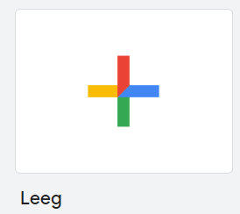
3 Begin meteen met het invullen van de vragen. Voeg extra’s (zoals beeldmateriaal) toe via de keuzebalk aan de rechterzijde. Kies voor ‘ja’ en ‘nee’ antwoorden. Voeg eventueel ook een ‘ik weet het niet’ mogelijkheid toe.
4 Voeg met 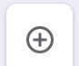 een volgende vraag toe aan de enquête.
5 Als je enquête klaar is, werk je bij met de knoppen bovenaan het scherm.
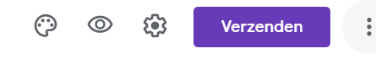
Sleutel via het schilderspalet aan de vormgeving van de enquête.
Probeer de enquête uit door te klikken op het oog.
Met ‘verzenden’ nodig je participanten uit om de enquête in te vullen.
Stel de instellingen in via het tandwiel. Je komt dan terecht in volgend submenu:
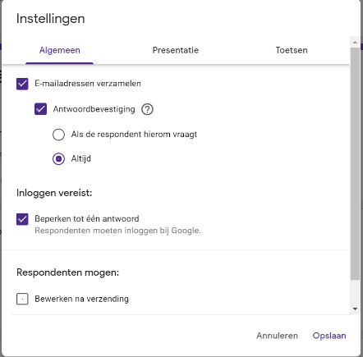

6 Sla je enquête desgewenst op in je drive (links bovenaan).
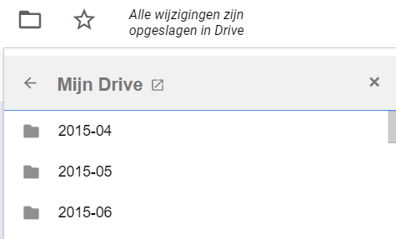
7 Nodig de leerlingen via mail uit om deel te nemen aan de enquête.
8 Vind je online-enquête terug door opnieuw naar Google formulieren te gaan.
Mogelijke enquêtevragen :
- Ging je (over)grootouder naar een gemengde school ?
- Bleef je (over)grootouder op school eten ?
- At je (over)grootouder tussen de middag warm ?
- Ging je (over)grootouder naar school met het openbaar vervoer ?
- Ging je (over)grootouder te voet naar school ?
- Ging je (over)grootouder op schoolreis ?
- Droeg je (over)grootouder een schooluniform ?
- Kreeg je (over)grootouder handwerk- of knutselles ?
- Schreef je (over)grootouder met een vulpen op school ?
- Kreeg je (over)grootouder wel eens een lichamelijke straf (bv slaan)?
- Vond je (over)grootouder de leerkrachten streng ?
- Ging je (over)grootouder graag naar school ?

3 | de enquête invullen | kern | '

De leerlingen ontvangen volgende uitnodiging in hun mailbox:
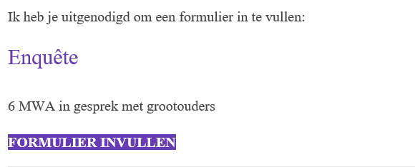
9 Volg de resultaten op via:
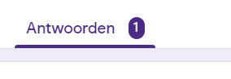

Als er voldoende computers beschikbaar zijn, laat de leerlingen dan individueel of in duo de enquête invullen in de klas. Is het aantal beschikbare computers beperkt geef de leerlingen dan de mogelijkheid om de enquête te verwerken tijdens een vrij moment (bijvoorbeeld als een andere taak is afgewerkt of in de pauze) of geef de opdracht mee als huistaak. In het laatste geval is het nodig om te verifiëren of de leerling de middelen heeft om dit online te doen.

4 | evaluatie | reflectie | '

Bekijk de resultaten samen met de leerlingen.

Deel de resultaten met het Onderwijscentrum Brussel.

doelen
ouderbetrokkenheid
Uiteraard is dit project een uitgelezen kans om de ouders bij een schoolproject te betrekken. Misschien verlopen de afspraken tussen kind en (over)grootouder wel via hen? Of misschien kunnen zijzelf eveneens bijzondere schoolervaringen delen met hun kinderen? Want uiteraard is ook deze bijdrage niet alleen toegestaan maar ook meer dan welkom!
Je kunt de ouders zowel vooraf, tijdens als na het proces proberen te betrekken. We geven hieronder enkele mogelijkheden.
Breng de ouders eerst en vooral op de hoogte van het project. Verklaar dat de interviews met (over)grootouders (en eventueel henzelf) de basis vormen voor de uitbouw van een tentoonstelling over 200 jaar Nederlandstalig onderwijs in Brussel, die in een samenwerkingsverband tussen OCB en AMVB wordt uitgewerkt. Concretiseer wat er van hun kind verwacht wordt. Informeer of zij beschikken over de middelen om aan de opdracht die hun kind krijgt te voldoen.
Vooraf
Leg de ouders uit dat de school is uitgenodigd om een bijdrage te leveren aan een tentoonstelling over 200 jaar Nederlandstalig onderwijs in Brussel door middel van interviews met (over)grootouders. Deze interviews worden door de leerlingen zelf afgenomen. Zij worden hier in enkele lessen op voorbereid.
De kanalen die aangewend worden om de ouders op de hoogte te stellen zijn uiteraard afhankelijk van school tot school. We denken hierbij aan berichtgeving via brief en/of mail. Affichering aan een prikbord met schoolnieuws. Bekendmaking via de webpagina of facebookpagina van de school…
Bespreek dit met het schoolteam. Kies voor de kanalen waarmee de ouders doorgaans het best worden bereikt. Kies voor diverse kanalen.
Tijdens
Ook de verhalen van de ouders over hun schooltijd kunnen interessant zijn. Stel dat de (over)grootouders van bepaalde kinderen geen school liepen in het Brusselse en de ouders wel, dan wordt het interview afgenomen van de ouders. Het gegeven ‘school in Brussel’ staat centraal, los van het feit of dit 20 jaar geleden was of 50 jaar geleden. Maar hier geldt wel: hoe langer geleden, hoe onbekender en hoe ‘prikkelender’.
Tip de leerlingen om de klaspadlet of de klaswebmix (als je die gebruikt) te tonen aan hun ouders. Uiteraard moet men dan wel beschikken over de mogelijkheden hiervoor.
Na
Organiseer een openklasmoment voor de ouders om de klaspadlet of klaswebmix samen te bekijken.
Organiseer een minitentoonstelling: ‘Mijn (over)grootouder en ik’. Hiervoor kunnen de leerlingen quotes halen uit het interview/de interviews en die afficheren. Ze kunnen materiaal verzamelen dat met de schooltijd van (over)grootouders te maken heeft. Misschien heeft opa nog een oude boekentas, misschien heeft oma nog een rapport…
Indien een tentoonstellingsmuur per leerling niet mogelijk is, kun je ook kiezen voor een gemeenschappelijke expositie.
Bekijk wat er mogelijk is en met jouw klasgroep.
Nodig ouders en (over)grootouders uit om een kijkje te komen nemen. Organiseer dit op een vast moment of kies voor een (veilige) plaats waar men voor of na de schooluren vrij kan komen kijken naar het resultaat.
Succes!

doelen
eindtermen
Lager onderwijs - Eindtermen
Nederlands
- luisteren 1.6
- spreken 2.2
- lezen 3.2
- schrijven 4.2
- strategieën 5.1, 5.2, 5.3, 5.4
Mens en maatschappij
- tijd – dagelijkse tijd 3.3
- brongebruik 5.1
- lezen 3.2
- schrijven 4.2
- strategieën 5.1, 5.2, 5.3, 5.4
Leergebiedoverschrijdende eindtermen
Sociale vaardigheden
- relatiewijzen 1.2
- gespreksconventies 2
ICT
- 1, 4, 6, 7
1ste graad secundair onderwijs - Eindtermen
Nederlands - A-stroom
- 2.1, 2.6, 2.8
Nederlands - B-stroom
- 2.1, 2.5, 2.7
Digitale competentie en mediageletterdheid - A-stroom, B-stroom
- 4.1, 4.2
Competenties met betrekking tot historisch bewustzijn – A-stroom
- 8.6
Competenties met betrekking tot historisch bewustzijn – B-stroom
- 8.4
Leercompetenties met inbegrip van onderzoekcompetenties – A-stroom, B-stroom
- 13.7, 13.8, 13.11
Toestemmingsformulier voor het gebruik en/of archivering van beeld- en audiovisueel materiaal door het AMVB.

Geachte ouder, verantwoordelijke, leerkracht, leerling,

De klas van uw zoon/ dochter werkt rond mondelinge geschiedenis. Bij een aantal activiteiten wordt er beeld- en audiomateriaal gemaakt. Het AMVB, het Archief en Museum voor het Vlaams leven te Brussel, wil graag dit beeld- en audiomateriaal gebruiken en/of archiveren voor een tentoonstelling rond de geschiedenis van het Nederlandstalig onderwijs in Brussel van de afgelopen 200 jaar. Deze tentoonstelling zal plaatsvinden in november en december 2021 in GC De Markten en het AMVB.
Het AMVB, Archief en Museum voor het Vlaams Leven te Brussel vzw (www.amvb.be), is gelegen aan Arduinkaai 28, 1000 Brussel. Het AMVB verzekert de verwerving, het beheer, het onderzoek en de valorisatie van archieven en collecties van de Nederlandstalige Brusselse erfgoedgemeenschappen.
Gezien deze tentoonstelling gericht is op de Brusselse ketjes en ketten en hun leerkrachten vragen wij van hen een actieve inbreng voor dit event. Zij zullen met hun klas beeld- en audiomateriaal aanleveren voor de tentoonstelling. Gezien dit materiaal de identiteit van uw kind, jongeren, uw familie bevat zijn wij genoodzaakt uw toestemming te vragen voor het gebruik en/of archivering hiervan.
Door dit formulier aan te vullen met de identiteitsgegeven van u en van uw zoon/ dochter, de geïnterviewde en het te ondertekenen geeft u het AMVB de toestemming om het beeld-en audiomateriaal van u /uw kind/ uw familielid te gebruiken en te bewaren.
De GDPR (Algemene verordening gegevensbescherming) verschaft aan de betrokkenen de volgende rechten:
- Recht op inzage in de eigen gegevens die verwerkt worden;
- Recht op correctie van de persoonsgegevens die verwerkt worden;
- Recht op intrekken van de toestemming;
- Recht op bezwaar tegen de verwerking van de persoonsgegevens.

Voor het uitoefenen van deze rechten kunnen de betrokkenen contact opnemen met het AMVB (Tel. +32 2 209 06 01 of info@amvb.be)

Datum: ………………../……………………/……………………….
Ondergetekende, (naam en voornaam)…………………………………………………..………………………………
ouder van ……………………………………………………………………………………… uit klas …………………….…
van (naam school) ………………………………………………………………………………………………………………..
te (gemeente school) ……………………………………………………………………………………………………………
heeft (na(a)m(en) en voorna(a)m(en))………………………………………………………………………………..
…………………………………………………………………………………………………………………… geïnterviewd en
geeft met het ondertekenen van dit formulier toestemming aan het AMVB om het beeld -en audiomateriaal te gebruiken voor:
 | JA | NEEN
Gebruik van de opnames en gegevens voor tentoonstellingsdoeleinden
Gebruik van de opnames en gegevens voor communicatiedoeleinden
Archiveren van de opnames en gegevens met het oog op historisch en wetenschappelijk onderzoek.

Handtekening voor toestemming ouder

Handtekening voor toestemming van de geïnterviewde(n)

Handtekening voor toestemming van het kind ouder dan 13 jaar

